金牌课堂学科教师辅导教案
授课班级： 年 级： 九年级 课时数：2
学员姓名： 辅导科目： 化学 学科教师：李旭东
学科组长签名及日期 |  | 授课时间 | 2018.4.22
学习内容 | 图像题专题训练
教学目标 | 1、熟练掌握图像题依据的基本化学知识点；  2、熟悉图像题常见题型及解题思路。
教学内容
Step I. 上节课知识点回顾（重点题型分析）
推断题的常见题型及解题技巧。
Step II.本节课内容精讲精练（重点题型分析）
图像题，就是将变化过程中的某些量的变化以曲线、直线的形式表示的习题，这类题目具有形象直观、简明清晰、知识面广、综合性强等特点。就其内容而言，主要有溶解度、溶液稀释、溶液导电性、沉淀量、化学反应过程等图像题；从形式上来看，有单线图像题、多线图像题等。
图像题的解题技巧：
（1）要解答此类题，首先要搞清发生了哪些化学反应，以及反应的先后顺序；
（2）做到“四看”
一看坐标（分清横、纵坐标的含义）
二看起点、终点（图像的起始点）
三看拐点（一般来说，每个拐点代表一个化学反应的开始或结束）
四看趋势（看图像的走向，如上升还是下降等）
（3）最后，根据图象中给定的量变关系，与化学知识结合，依据物质的性质、变化规律将问题解决。
例1：向含有硫酸的硫酸铜溶液中逐滴加入氢氧化钠溶液至过量，下列图中正确的是（ ）
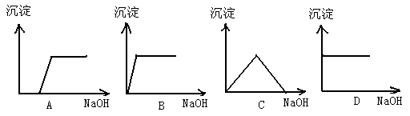
解析：（1）发生了哪些化学反应：
反应的先后顺序是？
（2）横纵坐标的含义？起点和终点的含义？两个拐点的含义？沉淀数量的趋势？
（3）分析四个选项图像，准确的是：A

图像题的常见类型有：
一、金属与酸反应类型
1．室温下，等质量的镁片和铝片分别与足量的稀硫酸反应，产生氢气的质量(m)与时间(t)的关系图正确的是
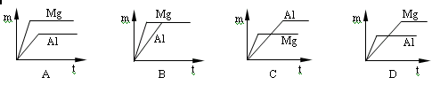

2．用相同质量的镁、铝、锌，分别跟足量的相同浓度的盐酸反应，反应情况用下列图线表示，纵坐标是氢气的质量，横坐标是反应时间，其中图线正确的是
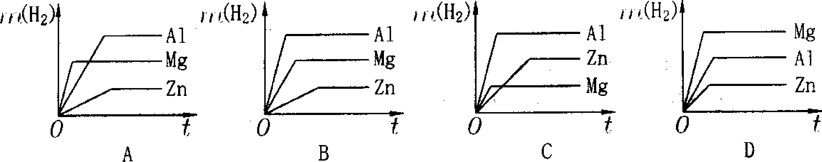
3．过量的Mg、Zn、Fe三种金属分别与等质量等浓度的稀硫酸反应，放出H₂的质量w与时间t的关系曲线正确的是
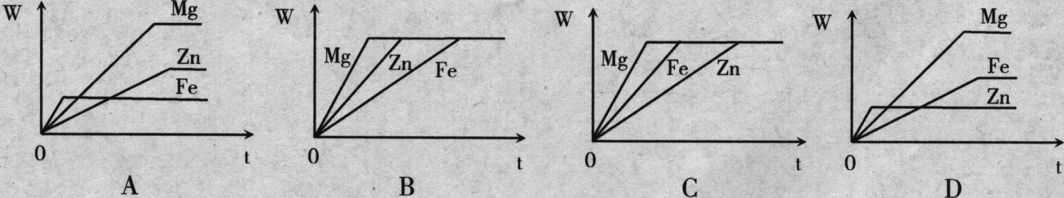
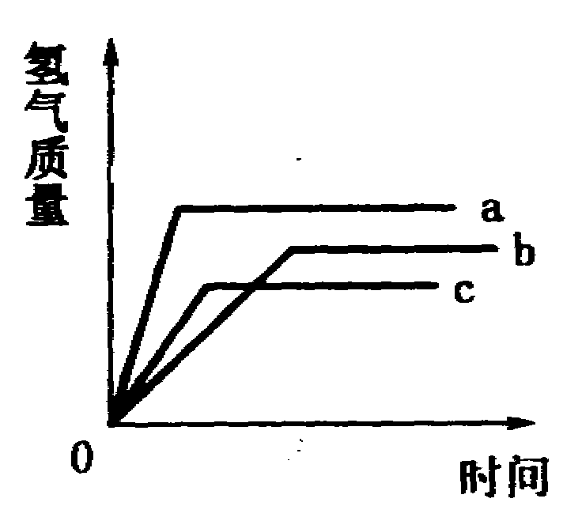
4．等质量的三种金属a、b、c和相同浓度的足量的稀硫酸反应，都生成＋2价金属的硫酸盐，其反应情况如右图所示，则下列判断正确的一组是
 | 金属活动性顺序 | 相对原子质量大小排序
A | a<b<c | a>b>c
B | a<c<b | b>a>c
C | a>c>b | c>b>a
D | a>b>c | a>b>c

5．如图表示等质量的金属Mg和Al分别与足量且质量分数相等的稀硫酸反应，下列叙述正确的是
A．X表示反应所用时间，Y表示生成氢气的质量
B．X表示生成氢气的质量，Y表示反应所用时间
C．X表示滴加稀硫酸的质量，Y表示生成氢气的质量
D．X表示参加反应的金属的质量，Y表示生成氢气的质量
X
Y
Al
Mg
二、溶液酸碱度的变化
6．将一定浓度的硫酸加水稀释，下列图像可能符合的是（m为加水的质量）
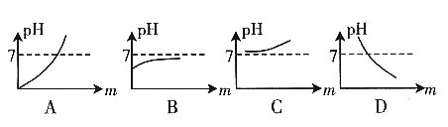

7．下列各图能表示18.25g质量分数为2%的盐酸与20g质量分数为2%氢氧化钠溶液反应的是

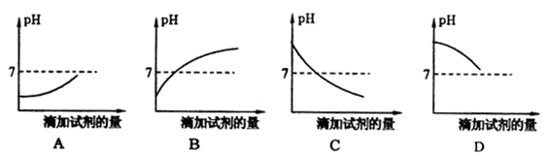
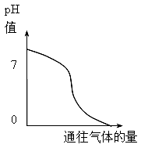
8．下列溶液通入气体后与下图中的曲线变化相符的是
A．氯化钠溶液中不断通入氯化氢气体
B．澄清石灰水中不断通入二氧化碳气体
C．盐酸中不断通入氨气
D．碳酸钠溶液中不断通入氯化氢气体
9．在进食过程中与进食后时测定唾液的pH，发现进食开始至10分钟，唾液的酸性逐渐增强；10分钟至40分钟，酸性逐渐减弱。下列符合此事实的图像是（ ）
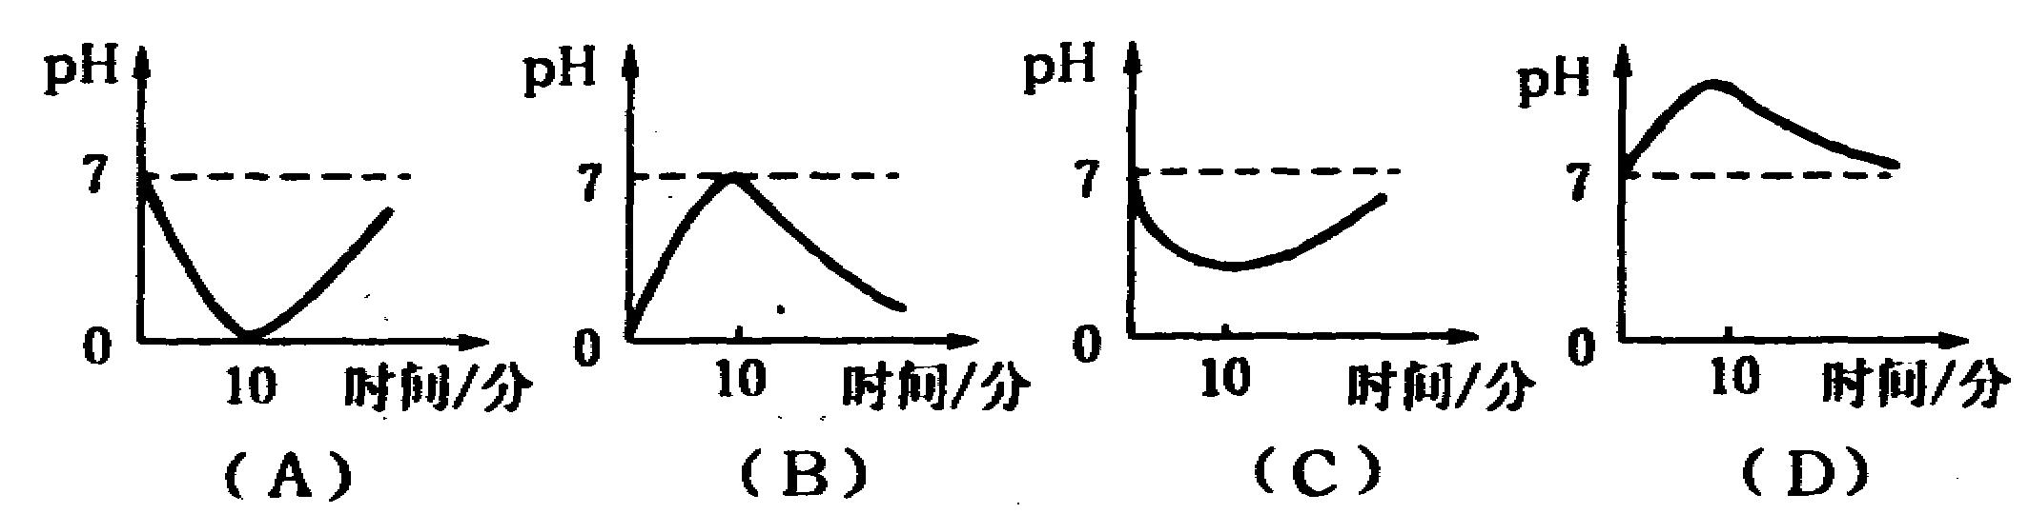
10．某种药片的有效成份中的氢氧化镁能减缓胃酸过多引起的疼痛，在氢氧化镁与胃酸作用的过程中，胃液pH变化的情况是：
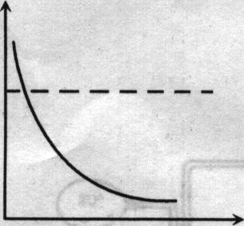
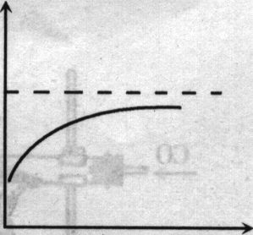
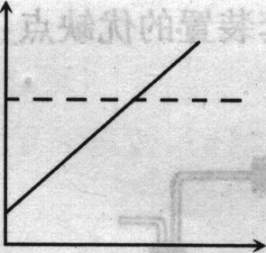
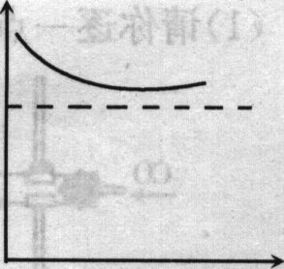
PH PH PH PH
时间 时间 时间 时间

A B C D
三、反应速率与时间的关系
11．有质量相等的两份氯酸钾，只向其中一份加入少量二氧化锰，同时放在两只试管内加热。下列有关放出氧的质量（g）与反应时间（t）的关系图象（图中a是纯氯酸钾的曲线，b是混有二氧化锰的曲线）中正确的是
A．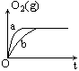 B．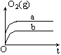 C．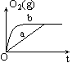 D．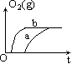

四、质量守恒定律型
12．镁带在耐高温的密闭容器(含空气)中加热，下列图示中能正确表示容器中所盛物质质量变化的是
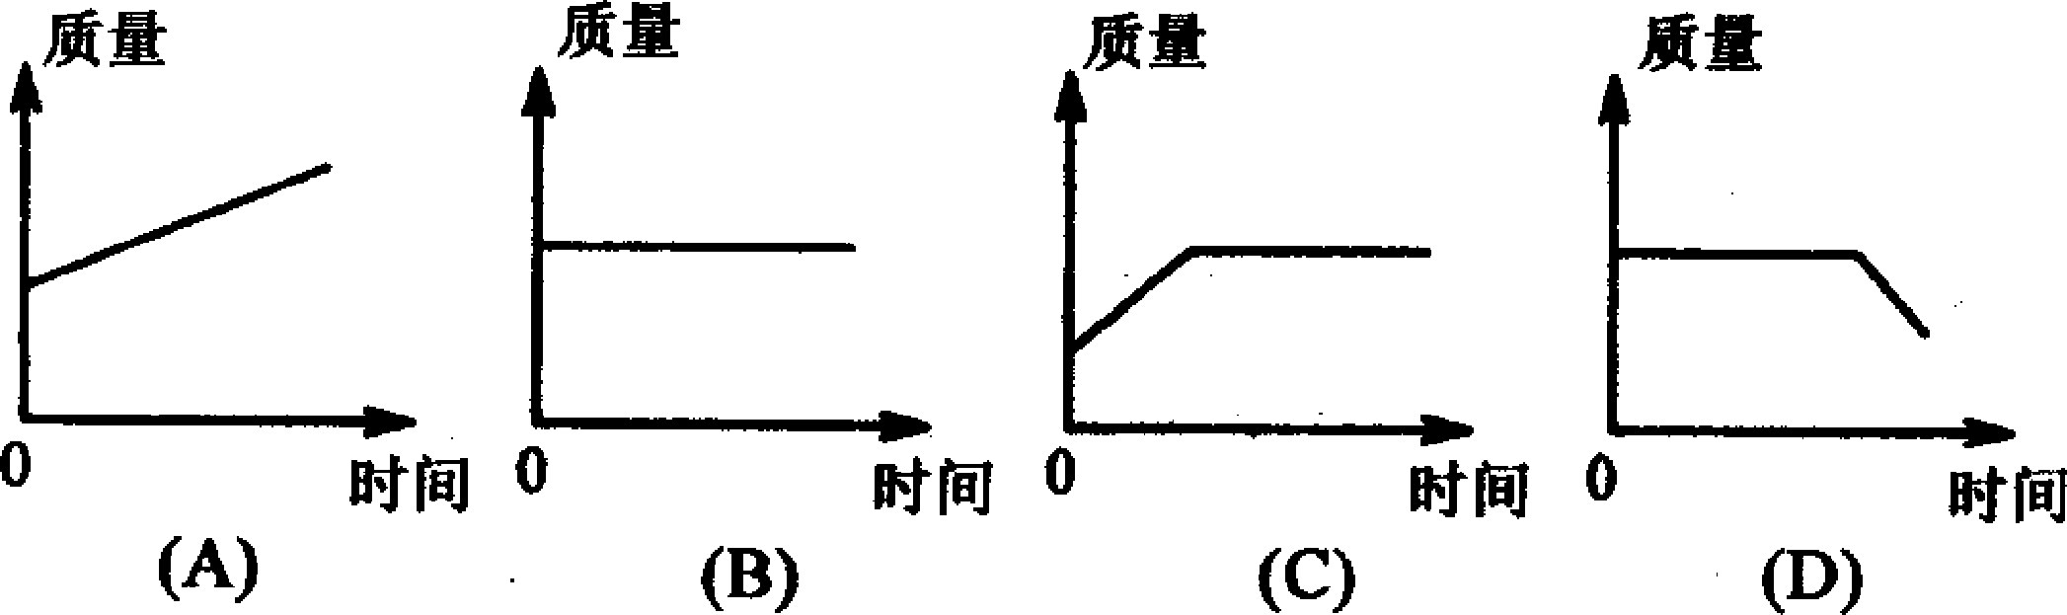
13.红磷在密闭容器（含有空气）内燃烧，容器内有关的量随时间变化的图象正确的是
时间
时间
原子种类
物质质量
时间
原子个数
时间
元素种类

A B C D
14．某不纯的铁粉与稀硫酸反应时，质量关系如图38-6所示，x表
Y （克）
X（克）
0.2
0
1
2
3
4
5
6
示不纯铁粉消耗的质量，Y表示生成氢气的质量，试判断不纯铁粉
中混入的杂质是
A．Mg B．Zn
C．Cu D．Ag
五、溶液的溶质质量分数型
15．农业上常用饱和的食盐水选种。在室温保持不变的情况下，饱和食盐水露置在空气中一段时间后，有少量固体析出。对此过程的描述，下列图像正确的是
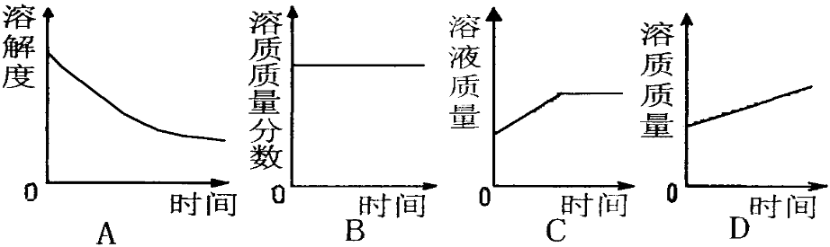

16．某温度时，将烧杯中的m g KNO₃饱和溶液恒温下蒸发部分溶剂，然后再将烧杯中的物质逐渐升温(假设溶剂没有损失)，能够正确表示此过程中KNO₃溶液中溶质的质量分数(w)与时间(t)关系的示意图是
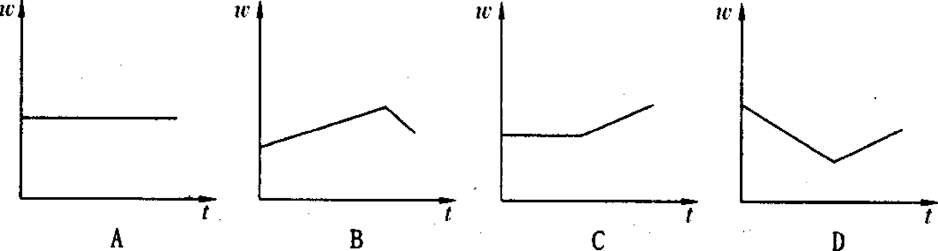

六、综合型
17．下列四个示意图分别表示对应的四种操作过程，其中正确的是（ ）
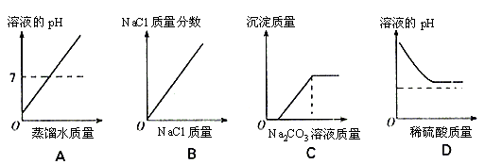
A. 向一定量的稀盐酸中不断滴入蒸馏水
B. 在恒定温度下，向一定量的水中不断加入氯化钠固体
C. 向一定量的硝酸和硝酸钙混合溶液中不断滴入碳酸钠溶液
D. 向一定量氢氧化钠溶液中不断滴入稀硫酸
18．向100g质量分数为3.65%盐酸中逐渐加入质量分数为4%的氢氧化钠溶液，同时测定溶液的pH值及HCl和NaCl的质量分数（w），分别以它们为纵坐标，并以每次所加氢氧化钠溶液的质量m为横坐标，画出下列函数图像。图像基本正确的是（ ）
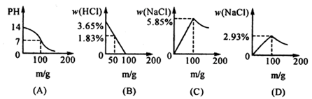
19．将某H₂SO₄溶液分成两等份，分别向其中加入足量的ZnO,ZnCO₃固体，充分反应，所得ZnSO₄溶淮质量分数与所加固体质量关系图正确的是( )
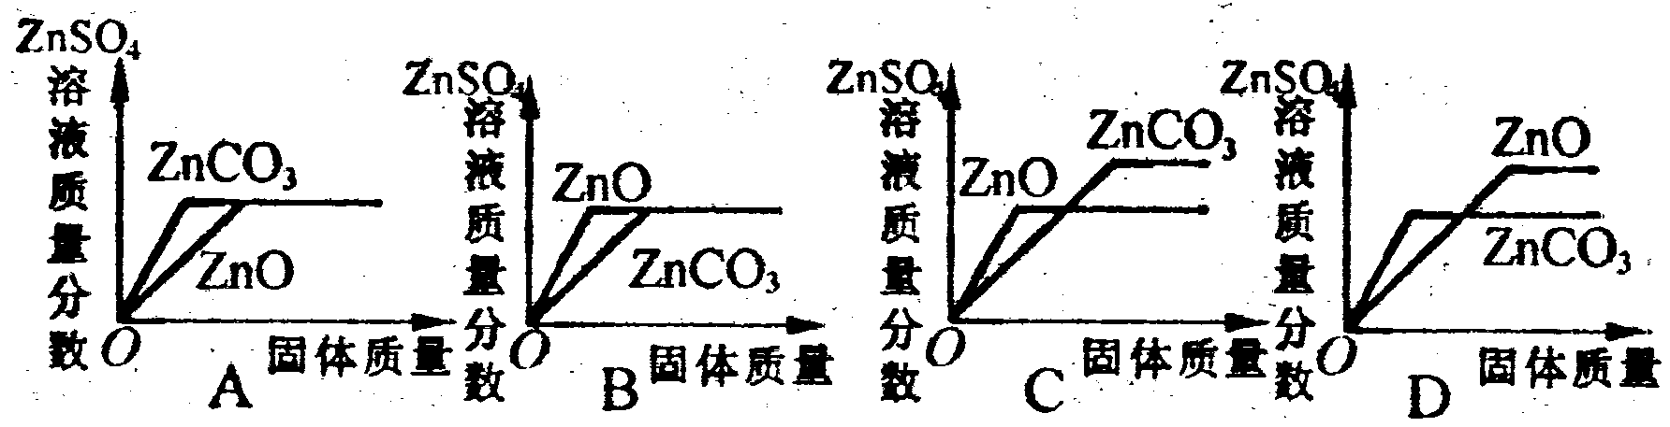
20．向下表的甲物质中逐滴加入相映的乙溶液至过量，反应过程中生成气体或沉淀的质量与加入乙的质量关系，能用下图所示曲线表示的是（ ）
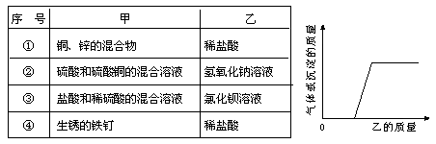
A．①② B．②④ C．③④ D．④
21．下列四个图像分别表示对应的四个操作过程，其中与事实不相吻合的是：
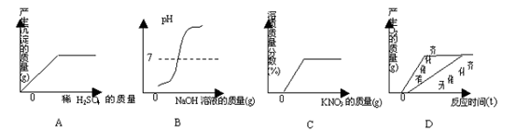
A．一定量Ba（NO₃）₂ 溶液中滴加稀H₂SO₄
B．一定量稀盐酸中滴加NaOH溶液
C．一定量不饱和KNO₃溶液中加固体KNO₃
D．质量相同的KClO₃中加入催化剂（MnO₂）与不加入催化剂加热制取O₂

23．向含CuCl₂和HCl的100 g混合溶液中，逐滴加入溶质质量分数为10％的NaOH溶液，参加反应的NaOH 溶液质量与生成沉淀质量关系如图，仅考虑沉淀为Cu(OH)₂。则下列说法正确的是
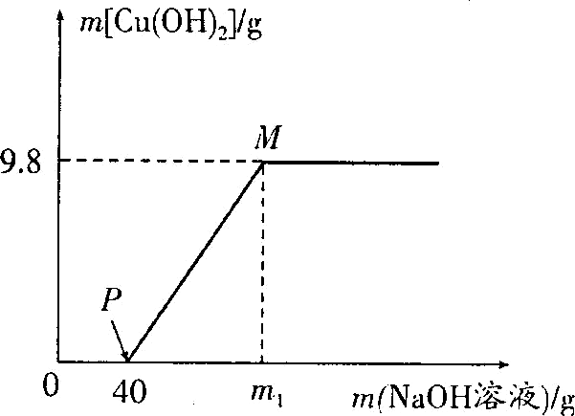
A．整个反应过程中，氯离子个数不变
B．P点溶液中的溶质只有一种
C．M点溶液比P点溶液中氯化钠的质量分数大
D．沉淀完全时，M₁的数值为80

24．下列图象与对应实验相符合的是

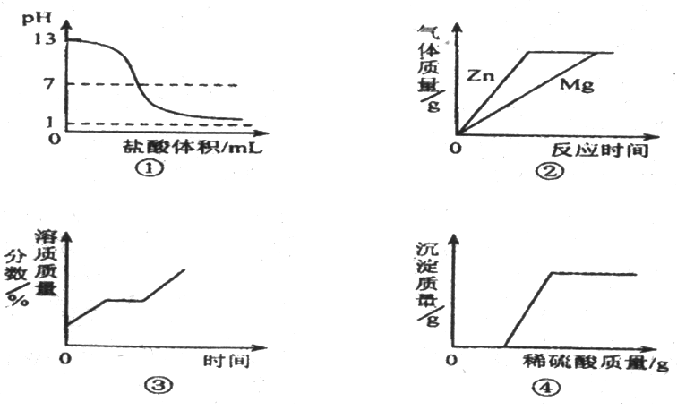
A.图①表示向pH=13的氢氧化钠溶液中逐滴加入pH=1的盐酸
B.图②表示向溶质质量分数相同、等质量的稀硫酸中分别加入足量的金属镁和锌
C.图③表示将一定质量的不饱和硝酸钾溶液恒温蒸发至有晶体析出
D.图④表示向氢氧化钠与氯化钡的混合溶液中逐滴加入稀硫酸

25．能正确反映对应变化关系的图像是
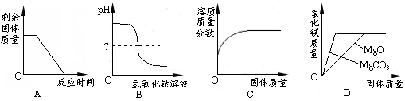

A．加热一定质量的高锰酸钾固体
B．向一定量的稀硫酸中滴加氢氧化钠溶液至过量
C．一定温度下，向不饱和硝酸钠溶液中不断加入硝酸钠固体，充分搅拌
D．分别向同质量、同质量分数的稀盐酸中不断加入碳酸镁和氧化镁固体

26．下列曲线图与实验事实相一致的是
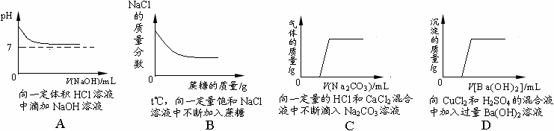

27．将CO₂通入澄清石灰水中，有白色沉淀生成，若继续通入CO₂，白色沉淀将完全溶解。其反应方程式为Ca(OH)₂+CO₂=CaCO₃↓+H₂O CaCO₃+CO₂+H₂O=Ca(HCO₃)₂当CO₂持续不断地通入澄清石灰水中时，沉淀质量的变化符合下列图象中的
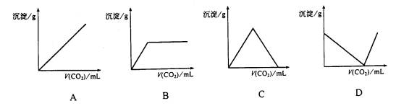
28．已知Al(OH)₃沉淀可溶解于NaOH溶液中。向一定量AlCl₃溶液中逐滴加入NaOH溶液，下列图示中，能大致表示加入的NaOH的质量（x轴）和生成的沉淀的质量（y轴）关系的是
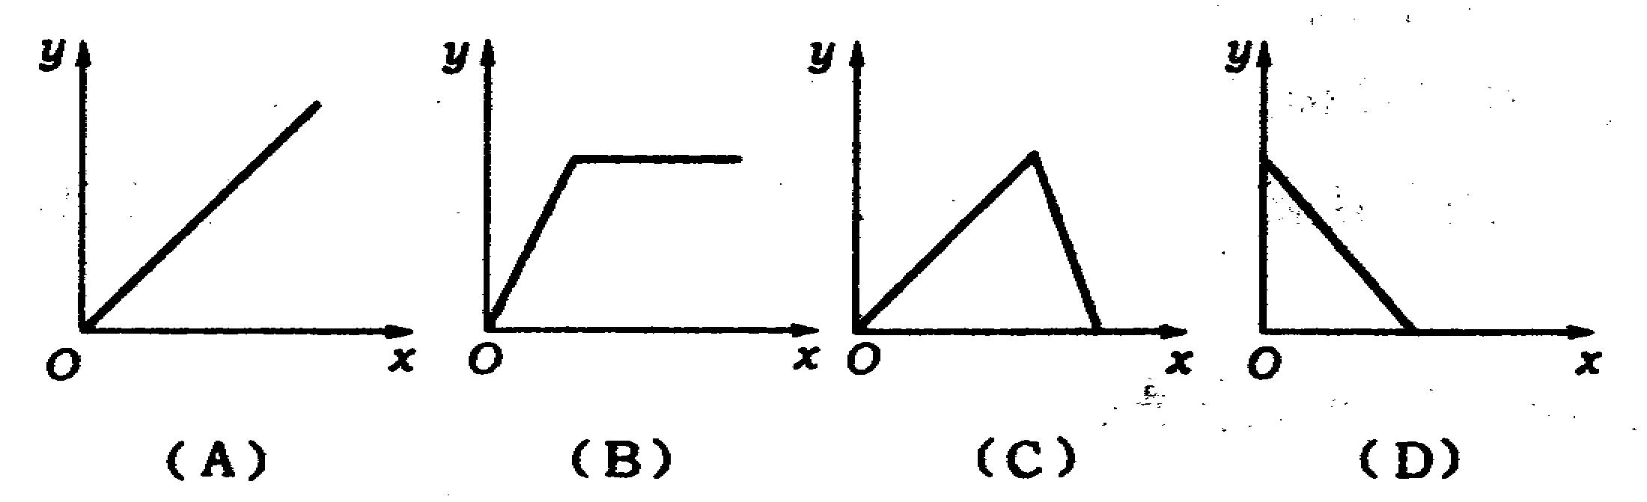

29．向足量的稀盐酸中加入适量的镁粉后(生成的MgCl₂在溶液中呈中性)，发生的有关变化与时间t的函数关系符合下图中的：
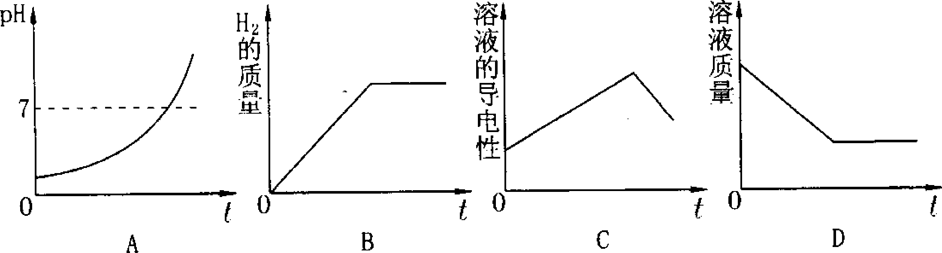

七、计算型
30.将29.1g由NaCl和BaCl₂组成的固体混合物溶解于94.2mL水中（P_{水} = 1g/cm³），向所得溶液中滴加质量分数为14.2 %的Na₂SO₄溶液，至恰好完全反应。右图是所加Na₂SO₄溶液质量与生成沉淀质量的关系图，
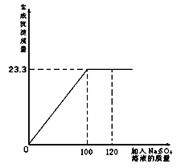
计算：（1）生成沉淀的质量是多少？

（2）所得溶液中溶质的质量分数为多少？

31.在一烧杯中盛有100 g CuSO₄和H₂SO₄的混合溶液向其中逐渐滴加溶质质量分数为10%的NaOH溶液，混合溶液的质量与所滴入NaOH溶液的质量关系曲线如右图所示。请根据题意回答下列问题：
（1）在实验过程中产生沉淀的总质量是______ g。
（2）在实验过程中加入80 gNaOH溶液时所得溶液的pH是____7 (填“大于”“小于”或“等于”)。
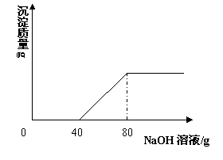
（3）在实验过程中加入80 gNaOH溶液时，通过计算求此时所得不饱和溶液中溶质的质量分数。（计算结果精确至0.1%）

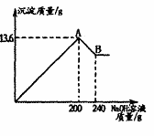
32.把MgCl₂、AlCl₃两种固体组成的混合物溶于足量水后，在所得溶液中逐滴加入10%的NaOH溶液，加入NaOH溶液的质量与生成沉淀质量如图所示，[提示：Al（OH）₃+NaOH==NaAlO₂+2H₂O，NaAlO₂可溶于水]
试回答：
（1)A点的的沉淀物的化学式是_______________________
B点的沉淀物的化学式是____________________________.
（2)原混合物中MgCl₂的质量为_______ g.AlCl₃质量为_______g.

33.在化学实验技能考试做完“二氧化碳的制取和性质”实验后，废液桶中有大量的盐酸与氯化钙的混合溶液(不考虑其他杂质)。为避免污染环境并回收利用废液，化学兴趣小组做了如下实验：
取废液桶上层清液共11.88kg，向其中加入溶质质量分数为21.2％的碳酸钠溶液。所得溶液pH与加入的碳酸钠溶液的质量关系如右图所示：
(1)通过右图可知，当碳酸钠溶液质量加到 kg时，
废液恰好处理完(盐酸与氯化钙的混合溶液完全转化成氯化钠溶液)。
（2）此时所得溶液能否用于该校生物兴趣小组的小麦选种
(选种液要求氯化钠的溶质质量分数在10％一20％之间)?请通过计算回答。
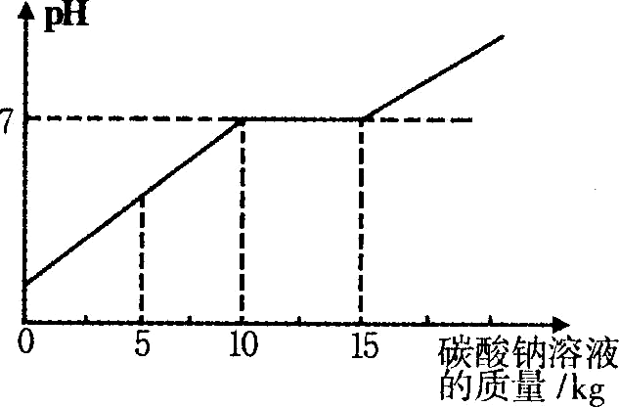

34.在一烧杯中盛有100gBaCl₂和HCl的混合溶液，向其中逐渐滴加溶质质量分数为10%的Na₂CO₃溶液，混合溶液的质量与所滴入Na₂CO₃溶液的质量关系曲线如图所示：
请根据题意回答问题：
（1）在实验过程中，有气体放出，还可以看到的明显实验现象是 。
（2）在实验过程中放出气体的总质量为 g。
（3）当滴入Na₂CO₃溶液至图中B点时，通过计算求此所得不饱和溶液中溶质质量分数是多少？（计算结果精确到0.1%）
烧杯中溶液的质量/g
0
106g
212g
滴入Na₂CO₃溶液的质量/g
A
B

Step IV. 本节课学习内容总结
同学们自行总结各种题型的知识要点和答题技巧

Step V. 本节课课后巩固与作业
1、下列图像能正确反映对应变化关系的是
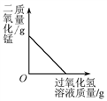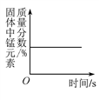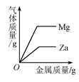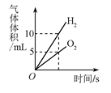
A．向一定量的二氧化锰中加入过氧化氢溶液
B．加热一定量的高锰酸钾固体
C．向两份完全相同的稀盐酸中分别加入锌粉、镁粉
D．将水通电电解一段时间
2、下列图象能正确反映对应的变化关系的是
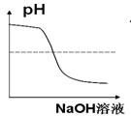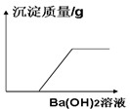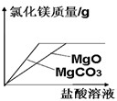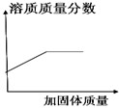
A． 向一定量的稀硫酸中滴加氢氧化钠溶液至过量
B．向一定量的H₂SO₄和MgSO₄混合溶液中滴加氢氧化钡溶液
C．将足量MgCO₃和MgO固体分别加入相同质量、相同质量分数的稀盐酸中
D．在一定温度下，向不饱和的硝酸钠溶液中不断加入硝酸钠固体，充分搅拌
4、下列图象能正确反映其对应操作中各量变化关系的是
①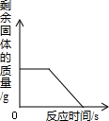②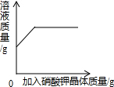③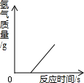④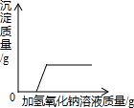
A．①图煅烧一定质量的石灰石
B．②图t℃时，向饱和硝酸钾溶液中加入硝酸钾晶体
C．③图一定量的稀硫酸与锌粒反应
D．④图向盐酸和氯化铁混合溶液中滴加过量的氢氧化钠
7、下列4个图象能正确反映对应变化关系是
A | B | C | D
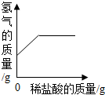 | 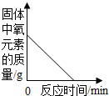 | 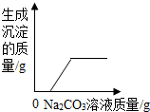 | 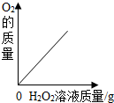
向一定量铁粉中滴加稀盐酸液 | 用酒精灯加热一定量KMnO₄固体 | 向一定量澄清石灰水中加入Na₂CO₃溶液 | 向盛有MnO₂的烧杯中加入H₂O₂溶液
8、下列4个图象中能正确反映对应变化关系的是
A | B | C | D
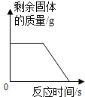 | 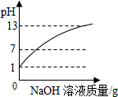 | 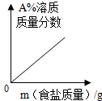 | 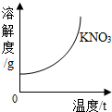
加热高锰酸钾固体至质量不再减轻 | 向pH=1的硫酸溶液中逐滴加入pH=13的氢氧化钠溶液 | 某温度下，向一定量的水中持续加入食盐并不断搅拌 | 通过实验绘制得到的溶解度曲线
9、下列图像能正确反映其对应操作中各量变化关系的是
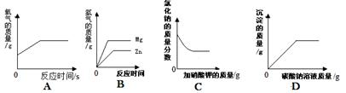
A．向一定量的过氧化氢溶液中加入少量二氧化锰
B．向等质量的镁、锌中分别加入足量的稀硫酸
C．向20℃时NaCl饱和溶液中加入KNO₃
D．向盐酸和氯化钡的混合溶液中滴加过量的碳酸钠溶液
10、下列四个图象中，能正确反映对应变化关系的是
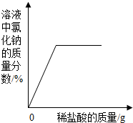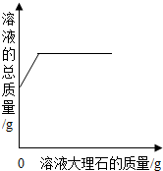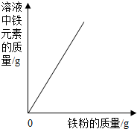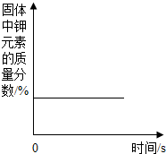
A．向一定量的氢氧化钠溶液中滴加稀盐酸
B．向一定量的稀盐酸中加入大理石
C．一定量的稀盐酸中加入铁粉
D．加热一定量的高锰酸钾固体

11、下列图象能正确反映其对应操作中各量变化关系的是
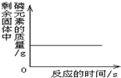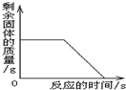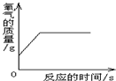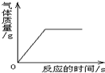
A．燃烧一定量的红磷
B．加热一定量高锰酸钾固体
C．在少量二氧化锰中加入双氧水
D．加热一定量的氯酸钾和二氧化锰的混合物

12、下列图象能正确反映其对应关系的是
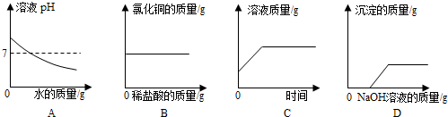
A．向氢氧化钠溶液中不断加水，溶液pH与加入水的质量的关系
B．向盛有氧化铜的烧杯中加入稀盐酸至过量，生成氯化铜质量与加入稀盐酸质量的关系
C．一定量的稀硫酸与锌粒反应，溶液的质量与反应时间的关系
D．向氯化铜和硝酸铜的混合溶液中滴加氢氧化钠溶液，生成沉淀与加入氢氧化钠溶液的质量关系

13、下列图象能正确反映对应变化关系的是（ ）
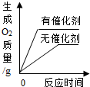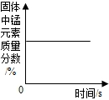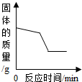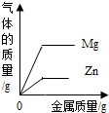
A．用等质量、等浓度的双氧水制取氧气
B．加热一定量的高锰酸钾固体
C． 足量的锌粉与一定量的氯化亚铁和氯化铜的混合溶液反应
D． 向两份完全相同的稀盐酸中分别加入锌粉、镁粉

14、下列四个图像中，能正确表示反应对应变化关系的是
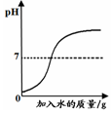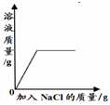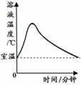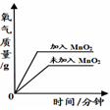
A.向一定量稀盐酸中加水稀释
B.一定温度下，不饱和氯化钠溶液中加入氯化钠
C.室温时，向一定量的稀盐酸中加入少量镁条
D.用等质量、等浓度的双氧水分别制取氧气
15、能正确反映对应变化关系的图象是
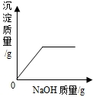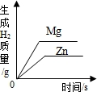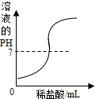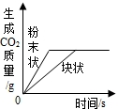
A．在一定量的H₂SO₄和CuSO₄溶液中逐滴加入NaOH溶液
B．等质量的Zn和Mg分别与足量等体积等质量分数的稀硫酸反应
C．向NaOH溶液中逐滴加入稀盐酸
D．等质量形状不同的CaCO₃分别与足量等体积等质量分数的稀盐酸反应
16、下列图象能正确反映对应变化关系的是
A． 煅烧石灰石
B． 向不饱和氯化钠溶液加入氯化钠固体
C． 密闭容器中镁和氧气加热反应
D． 用等量过氧化氢溶液制取氧气
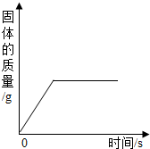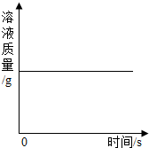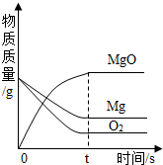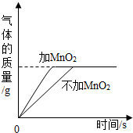

17、以下四个图象中，能正确反映对应变化关系的是（ ）
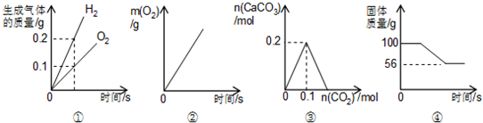
A．图①--电解水
B．图②--加热一定量的氯酸钾
C．图③--向石灰水中持续通入二氧化碳
D．图④--灼烧碳酸钙
答案
- D解：A、二氧化锰在过氧化氢分解的过程中充当的是催化剂，其质量在反应前后不会改变，故A错误；
B、高锰酸钾分解产生了氧气，使固体的总质量减少，所以虽然锰元素的质量不变，但是反应前后锰元素的质量分数要改变，故B错误；
C、向两份完全相同的稀盐酸中分别加入锌粉、镁粉，由于镁粉和锌粉是足量的，所以产生氢气质量应该相等，故C错误；
D、通电分解水时产生氢气的体积是氧气的二倍，故D正确．
故选D．
2、解：A、稀硫酸为酸性，其pH值小于7，而图中的起始溶液的pH值大于7，故A图中不能正确反映对应的变化关系；
B、硫酸和硫酸镁都能和氢氧化钡生成难溶性的沉淀，所以沉淀起始点为原点，故B图中不能正确反映对应的变化关系；
C、图中横坐标为盐酸的质量，而纵坐标为氯化镁的质量，由于氧化镁和碳酸镁的质量时足量的，根据氯元素的守恒可以知道生成的氯化镁的质量时相等，而此时消耗的盐酸的质量也相等，而图中很明显碳酸镁和氧化镁消耗的盐酸的质量不等，故C图中不能正确反映对应的变化关系；
D、在一定温度下，向不饱和的硝酸钠溶液中不断加入硝酸钠固体，由于开始即为不饱和的硝酸钠溶液，所以其溶质的质量分数不能为0，而当硝酸钠达到饱和时其溶液中溶质的质量分数不在发生改变，故D能正确反映对应的变化关系．
故选D．
3、A错2H2O=2H2+O2 ,可知 生成的 H2和O2质量之比是 4:32=1:8
B错C+O2=CO2当氧气不足时，CO2减少，CO2+C=2CO
C 错的，高锰酸钾要加热到一定的温度才可以发生分解反应 产生O2,所以 不能x的坐标不能在0开始
D 对的 ，Zn比铁活泼，产生H2的速率比 铁快 ， 且等质量的Zn产生的H2的质量比 铁产生的H2的质量小
也有人说C是对的：C对， 高锰酸钾用完了，产生的O2就是一个定值。不会在增加 了
4、解：A、①图煅烧一定质量的石灰石时生成生石灰和二氧化碳气体，剩余固体开始就会漫漫变小直至石灰石分解完毕，则剩余固体质量不变，事实与图象不相符；故A不正确；
B、②图t℃时，向饱和硝酸钾溶液中加入硝酸钾晶体，硝酸钾晶体不会溶解，溶液质量不会变化；图象应为直线；故B不正确；
C、③图稀硫酸与锌接触反应就开始进行，图象应从原点画起；故C不正确；
D、④图向盐酸和氯化铁混合溶液中滴加过量的氢氧化钠，开始先酸碱中和反应，后再盐、碱反应产生沉淀直至氯化铁反应完毕，实验事实与图象相符．故D正确．
故选D
5、B
6、解：A、电解水时产生的氢气和氧气的质量比是8：1，A不正确．
B、稀硫酸过量到锌反应完后不再产生硫酸锌，最后图象应该平行于横轴，B不正确．
C、加热高锰酸钾会产生氧气剩余固体的质量会减轻，反应前后锰元素的质量不变，C不正确．
D、氢氧化钠和稀盐酸反应生成氯化钠和水，到氢氧化钠全部反应，氢氧化钠的质量为0，应到横轴再不改变，D不正确．
故选C．
7、解：A、向一定量铁粉中滴加稀盐酸液是会放除氢气，氢气的量应从零开始反应，该特点与图象不符，故错误．
B、高锰酸钾加热会生成锰酸钾二氧化锰和氧气，所以剩余的固体中还含有氧元素，因此反应结束后固体中氧元素质量不能为零，该特点与图象不符，故错误．
C、氢氧化钙与碳酸钠反应会迅速生成碳酸钙沉淀，所以沉淀应从零开始不断上升直至反应结束，故错误；
D、向盛有MnO₂的烧杯中加入H₂O₂，会迅速放出氧气直至反应结束，该图象能正确的反映该特点，故正确；
故选D
8、解：A、加热高锰酸钾生成的是锰酸钾、二氧化锰和氧气，锰酸钾和二氧化锰都是固体，最后剩余固体的质量不能为零，故A错误；
B、向pH=1的硫酸溶液中逐滴加入pH=13的氢氧化钠溶液，氢氧化钠溶液和硫酸会发生中和反应，溶液的pH会逐渐增大，但不会大于13，故B错误；
C、在一定温度下，食盐在一定的水中不会无限量的溶解，故C错误；
D、硝酸钾的溶解度随温度的升高而增大，绘制的曲线正确，故D正确；
故选D．
9、BC解析:
向一定量的过氧化氢溶液中加入少量二氧化锰,刚开始就会有气体生成，故图像应该从0点开始，故A错误。
等质量的镁、锌与足量的稀硫酸反应，镁生成的气体多，且反应快，故B正确，
NaCl饱和溶液是不能再溶解氯化钠了，但是仍然可以溶解硝酸钾，溶液质量就会增加，所以氯化钠的质量分数就会减小。故C正确。
碳酸钠溶液先和盐酸反应，所以刚开始应该没有沉淀生成，故D错误。
10、解：A、向一定量的氢氧化钠溶液中滴加稀盐酸，开始生成氯化钠的质量会不断增加，当氢氧化钠溶液反应完后氯化钠的质量不再增加，但是随着稀盐酸的不断加入，会使得水的质量不断增加，所以氯化钠的溶质质量分数是先逐渐增大，后不断减小，与图象不符，故A错误；
B、向一定量的稀盐酸中加入大理石生成氯化钙、水和二氧化碳，开始溶液的质量不断增加，当盐酸反应完后，溶液质量不再增加为一定值，与图象相符，故B正确；
C、根据向一定量的稀盐酸中加入铁粉生成氯化亚铁和氢气，所以开始溶液中铁元素的质量不断增加，当盐酸反应完后溶液中铁元素的质量不再增加为一定值，而不是一直增大，与图象不符，故C错误；
D、加热一定量的高锰酸钾固体生成锰酸钾、二氧化锰、氧气，由于有氧气放出，固体质量开始时不断减少，所以开始时固体中钾元素的质量分数不断增大，当反应完后质量不再增加为一定值，而不是不变，与图象不符，故D错误．
故选：B．
11、解：A、根据质量守恒定律可以知道反应前后元素的质量不变，所以燃烧一定量的红磷，在反应前后磷元素的质量不会改变，故A中的图象能够正确反映剩余固体中的磷元素的质量变化；
B、高锰酸钾分解要产生二氧化锰、锰酸钾和氧气，其中二氧化锰和锰酸钾是固体，所以反应后固体的质量不可能为0，故B中图象不能正确反映高锰酸钾分解后的剩余固体的质量随时间的变化关系；
C、二氧化锰在过氧化氢溶液分解中充当的是催化剂，根据催化剂的定义可以知道反应中质量和化学性质不变，所以只要过氧化氢的质量足够大，那么生成氧气的质量就会不断增加，并且反应刚开始没有氧气生成，所以氧气质量应是从零开始，故C中图象不能正确反应生成气体随时间的变化关系；，D、由于限制了氯酸钾的质量，所以生成的氧气的质量不会一直增加，同时由于需要加热一段时间氯酸钾才会分解，所以曲线的起点不应是原点，故D中图象不能正确反应生成气体的质量随时间的变化关系．
故选A．
12、解：A、向氢氧化钠溶液中不断加水其溶液的pH值只能无限的接近于7，不能小于7．故A不正确．
B、氧化铜与稀盐酸反应得到氯化铜，所以氯化铜的量从零开始，直至氧化铜反应完，不再增长，故B错误；
C、稀硫酸与锌一接触就反应生成氢气和硫酸锌，使溶液在稀硫酸溶液的基础上质量增加，直至反应结束，不再增长，故C正确；
D、氯化铜和氢氧化钠反应生成氢氧化铜沉淀，硝酸铜和氢氧化钠反应生成氢氧化铜沉淀，所以沉淀从零开始，直至反应结束不再增长，故D错误；
故选C．
13、解：A、催化剂只能改变反应的速率，对生成物的质量没有影响，所以生成的氧气的质量是相等的，故A错误；
B、高锰酸钾分解产生了氧气，使固体的总质量减少，所以虽然锰元素的质量不变，但是反应前后锰元素的质量分数要改变，故B错误；
C、锌先与氯化铜反应，生成固体铜，再与氯化亚铁反应，生成固体铁，所以固体的量在不断减少，最后有一定量的固体生成，故C正确；
D、向两份完全相同的稀盐酸中分别加入锌粉、镁粉，由于镁粉和锌粉是足量的，所以产生氢气质量应该相等，故D错误．
故选C．
14、C
15、解：由于本题是图象分析选择题，所以可运用分析比较法，抓住图象的三个点快速对比解答．
A、反应开始时是氢氧化钠和硫酸反应没有沉淀生成，所以图象画错．
B、等质量的镁和锌和足量硫酸反应，生成的氢气镁多，所以图象的终点高，又由于镁活泼，所以反应快，图象的斜率大，所以图象正确．
C、开始时氢氧化钠溶液是碱性，pH大于7，但图象开始是小于7，所以错误．
D、首先粉末状碳酸钙和盐酸反应速率大于块状的，所以对应图象斜率要大，同时由于碳酸钙质量相同，所以二者图象的终点也相同，所以图象正确．
故选BD．
16、A、高温煅烧石灰石放出二氧化碳，固体质量减少；
B、向不饱和氯化钠溶液加入氯化钠固体时，氯化钠能继续溶解；
C、密闭容器中镁和氧气加热反应生成了氧化镁；
D、根据催化剂的定义分析．
解答：解：A、高温煅烧石灰石放出二氧化碳，固体质量减少，开始时固体的质量不是零．故A错误；
B、向不饱和氯化钠溶液加入氯化钠固体时，氯化钠能再溶解，溶液的质量增加，直到溶液达到饱和为止．故B错误；
C、密闭容器中镁和氧气加热反应生成了氧化镁，由质量守恒定律可知，物质的总质量不变．故C错误；
D、催化剂能改变过氧化氢分解的速率，不改变生成氧气的质量．故D正确．
故选D．
17、解：A、因电解水生成的氧气与氢气的质量比为8：1，而图象中氧气与氢气的质量比却为1：2，故A错误；
B、因一定量高锰酸钾分解制取氧气，一段时间后氧气的质量不再变化，而图中氧气的质量一直在变大，故B错误；
C、因二氧化碳与氢氧化钙完全反应的物质的量之比为1：1，而图中生成沉淀最多时二氧化碳与氢氧化钙的物质的量之比为1：2，故C错误；
D、因100g碳酸钙完全分解后生成56g的氧化钙固体，则与图象相符合，故D正确；

